Instruções: Fazer manuscrito, Escanear e enviar para correção através do whatsapp particular 12 98212 3908. Enviar em um único arquivo PDF para facilitar a correção.

Nome Completo: _________________________________________

Email_____________________________

# Módulos 5 e 6– Barras Flexionadas, Esforço Cortante e Esforços Combinados

* 1. – Considere o pórtico a seguir, modelado no ftool:

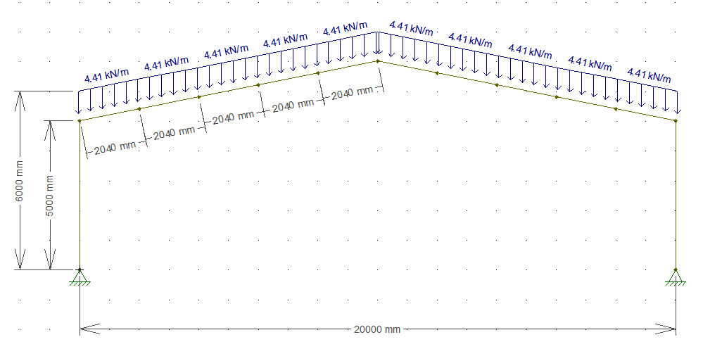A viga da Cobertura é um W410X46,1 (ASTM A572Gr50) e os pilares são W360X32,9 (ASTM A572 GR50). Na cobertura cada nó representa a chegada de uma terça e os contraventamentos estão dispostos contendo os nós circulados em vermelho (Linhas tracejadas azuis na planta da cobertura).

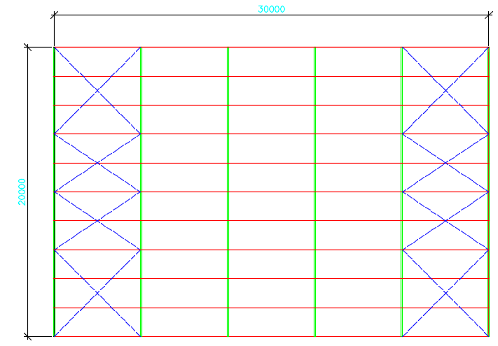

Figura :Planta da Cobertura

Todas as terças são contidas por sistema de mão francesa conforme abaixo:

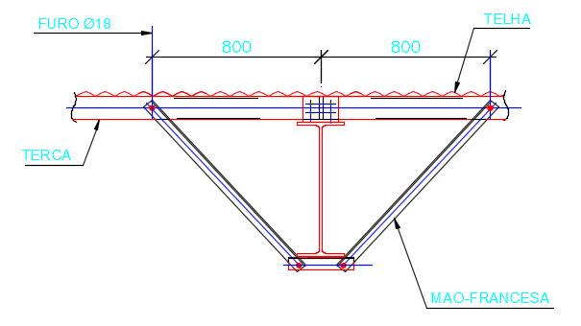

Pede-se:

1. Dado o gráfico de momento fletor, cortante e compressão do pilar, proceda com todas as verificações de Estados Limites últimos do mesmo. Calcular Cb, considerar k = 1 e L = 500cm para flambagem em torno de Y-Y e X-X, Lb = 500cm para FLT.

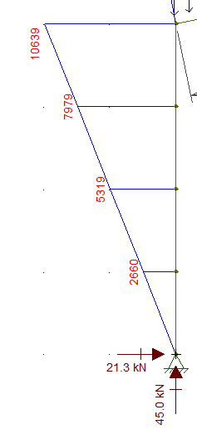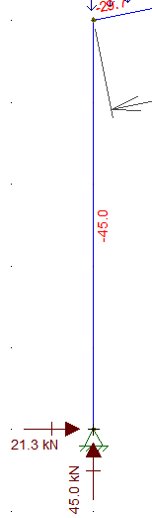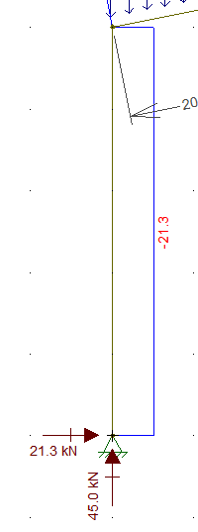

Compressão Axial (kN)

Esforço Cortante (Vy - kN)

Momento Fletor(Mx - kN.cm)

Resolução:

1. Dado o gráfico de momento fletor, cortante e compressão de cada trecho da viga de cobertura, proceda com todas as verificações de Estados Limites últimos da mesma para flexão . Calcular Cb. Se houver mais de um trecho destravado, calcular individualmente cada trecho. Lembrando que os círculos vermelhos representam pontos contidos pelo contraventamento da cobertura. (Para obter os momentos fletores intermediários usados no cálculo do Cb, caso desejar, use o arquivo de ftool anexo a esta lista de exercícios)

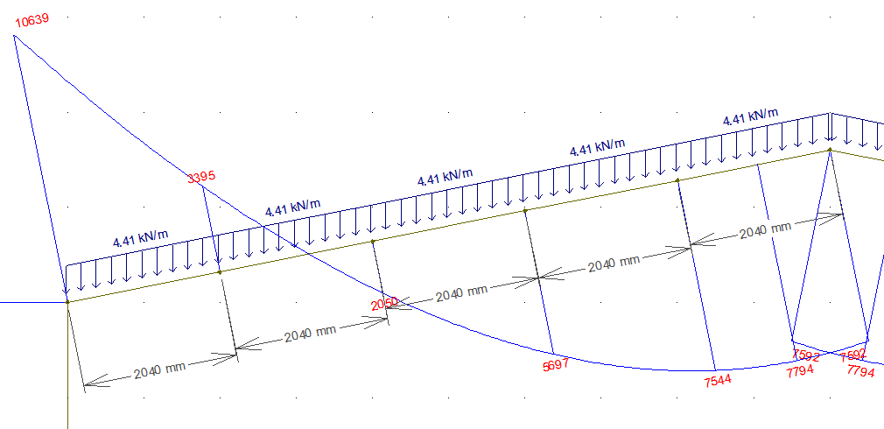

Resolução:

* 1. – Determine o perfil mais leve a ser atribuído à viga abaixo, considerando os carregamentos expostos (despreze o efeito de peso próprio). Verifique quanto ao ELS e ELU (Axial, flexão, cortante e Esforços Combinados). Considere que é uma viga de piso de mezanino, com laje contendo totalmente a aba superior do perfil. Modele o arquivo no ftool e envie print dos esforços e flechas na sua resolução. Para um tutorial completo de Ftool acesse: <http://calculistadeaco.com.br/tutorial-de-ftool-para-estruturas-metalicas/>

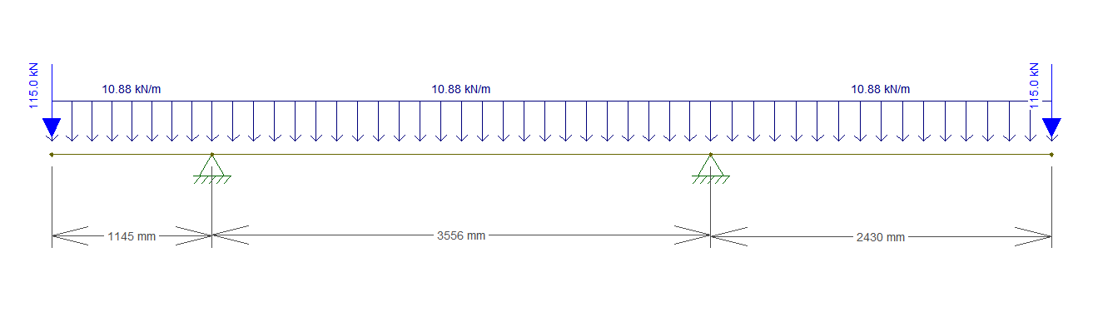

Figura :Carregamento ELS

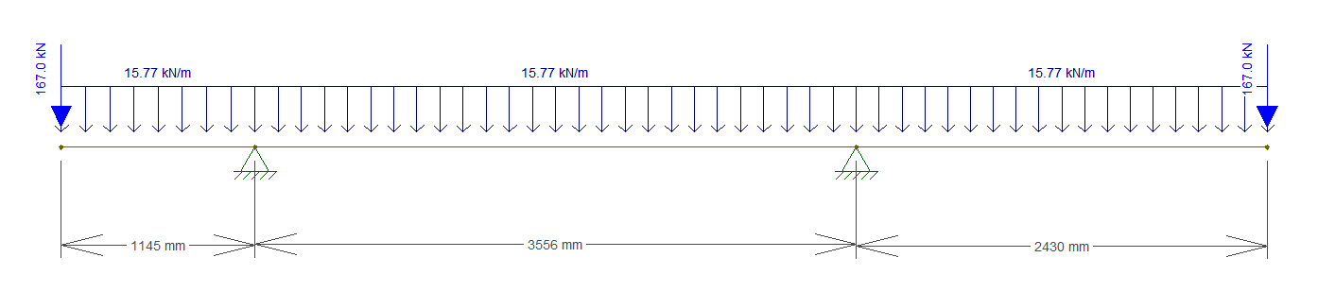

Figura : Carregamento ELU